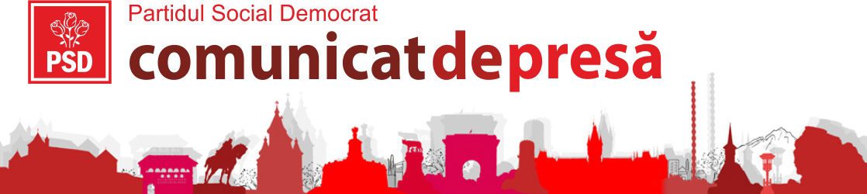

3 octombrie 2014, Bucureşti

Discurs susţinut de Titus Corlăţean, vicepreşedinte al PSD şi Ministrul Afacerilor Externe, la Summit-ul Regional al Mării Negre, ediția a V-a, la Palatul Parlamentului

Transcriere

Bună dimineaţa! Domnule prim-ministru, onorat prezidiu, distinşi participanţi şi invitaţi, aş vrea să salut şi să-i felicit pe organizatori, Uniunea Naţională a Consiliilor Judeţene din România, pe domnul preşedinte Oprişan, în parteneriat cu Adunarea Regiunilor Europene şi preşedinta Adunării, doamna Hande Özsan Bozatlı, pentru organizarea acestui eveniment, un Summit al Mării Negre ajuns la a V-a ediţie.
Este o reuniune organizată la momentul oportun, pe o temă care reprezintă pentru politica externă a României o prioritate, o prioritate de vârf. În acelaşi timp, vizează o regiune, cea a Mării Negre, care este de actualitate, din păcate, pentru alt tip de raţiuni, raţiuni ce ţin de securitatea regională. Voi menţiona în acest context, aşa cum şi premierul României a arătat ceva mai devreme, vizita care ieri a avut loc la Kiev într-un format, aş spune, deosebit, un format de trilaterală la nivelul prim-miniştrilor României, Republicii Moldova şi, bineînţeles, Ucrainei, o întâlnire care a demonstrat încă o dată o necesitate profundă, o dorinţă organică de a asigura pacea, stabilitatea, cooperarea şi prosperitatea naţiunilor care trăiesc în această regiune a Europei.

